基于统计回归模型的双目测距系统研究

付唐帅1　曾礼虎1

(1.西南交通大学 爱特梅尔AVR微控制器实验室，四川 成都 610000)

摘　要：本文依据双目测距原理，视差值与距离之间应该存在反比例函数的关系，但由于两个相机的焦距不可能完全一致。所以，它们应该存在类似于反比例函数的关系。通过这一点，本文采用GMS算法计算特征点视差值，然后根据事先测量的视差值与距离数据，创新性引入回归方程，本文回归方程为两个三次多项式。采用回归方程计算避免了传统方法采用立体匹配过程中出现的深度图计算不准确、空洞过多和视差值不连续的情况。经过系统测试，可知，当物体距离小于20cm时，测量误差极大，不推荐使用；当测量距离在20cm到150cm时，测量误差基本保持在2cm以内；当测量距离在150cm到200cm时，测量误差保持在8cm以内；并且随着误差随着测量距离的增大而增大。此外，本系统对于光照强度变化和拍摄角度变化不敏感，系统精度高和鲁棒性强，并且对于绝大多数物品都具有普适性。

关键词：GMS算法；回归方程；精度高；鲁棒性强；普适性。

中图分类号：TP3-05

Research on Binocular Ranging System Based on Statistical Regression Model

Fu Tangshuai1,Zeng Lihu1

(Southwest Jiaotong University, Atmel AVR Microcontroller Lab, Sichuan Chengdu,610000)

Abstract :In this paper, based on the principle of binocular distance measurement, there should be an inverse proportional function relationship between the parallax value and the distance, but because the focal lengths of the two cameras cannot be exactly the same. Therefore, they should have a relationship similar to an inverse proportional function. Through this, the paper uses the GMS algorithm to calculate the disparity value of the feature points. And then according to the pre-measured disparity value and distance , We innovatively introduces a regression equation. The regression equation of this system are two cubic polynomials. The regression equation calculation avoids the inaccurate calculation of the depth map, too many holes and discontinuous parallax values ​​in the traditional method of stereo matching. After the system test, it can be known that when the object distance is less than 20cm, the measurement error is very large, and it is not recommended; when the measurement distance is between 20cm and 150cm, the error is basically kept within 2cm; when the measurement distance is between 150cm and 200cm, the error is keep within 8cm.And the error increases with the increasement of the distance. In addition, the system is not sensitive to the change in light and shooting angles. Besides, the system has high accuracy and robustness, and is universal for most items.

**Keywords**: GMS algorithm, regression equation, high accuracy, robustness, Universality.

引言

随着计算机视觉和图像处理能力的不断提高，计算机视觉已经广泛应用于导航、交通、军事、物流等领域。特别是随着图像处理技术和各种图像处理算法的大肆应用，视觉测距获得了某些研究员的青睐，逐渐成为计算机视觉应用中的重要分支[1]。区别于主动测距，例如超声波和激光，双目测距系统利用目标物体在左右相机中的成像不同来感应判断距离信息，测距方法简单可靠、成本低。但是传统的双目测距方法采用左右图像极线校正后的图像进行立体匹配，根据立体匹配后得出的深度图计算，从而得到目标物体的三维目标实现测距。但在实际应用场景中，立体匹配效果不可避免会受到光照、拍摄角度等因素的影响，这在很大程度上限制了双目测距的广泛应用和发展[2]。

本文摒弃传统的SURF特征匹配，选择更加合适的GMS匹配算法进行特征点匹配，并且引入两个三次多项式回归模型拟合物体特征点视差值与真实距离的关系，

有效规避了深度图孔洞、计算值不连续等问题，并且保证了系统对光照、拍摄角度不敏感，系统鲁棒性得到可靠保证[3]。

1 双目视觉测距系统

本文设计的双目测距系统旨在为机器人导航与避障、机械臂的引导提供目标物体的距离信息。双目测距系统中的双目相机呈直线平行放置，放置图如图1所示：

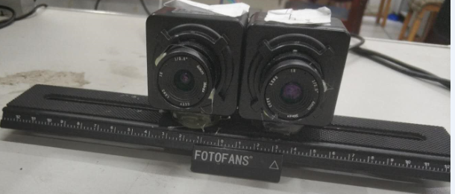

图1 双目视觉系统实物图

Fig.1 Picture of binocular vision system

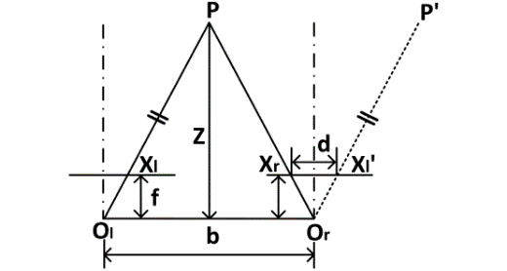

图2 双目视觉测距原理

Fig.2 Principle of binocular vision ranging

理想的双目立体视觉测距模型是假定两摄像头光轴平行，实际测距中只需要知道目标点的轴坐标即可，故建立-轴二维平面模型。左右摄像头光心分别为和，两摄像头的光轴平行，两摄像头之间的距离(基线距离)为，两摄像头的焦距均为,和分别为目标点在左右摄像头下的成像点，目标点到左右摄像头之间的距离即为所求距离，将线段平移 ( 的距离为)的距离到,为点在左右摄像头之间的视差值，根据三角形相似原理知三角形与相似[4]，故可得:

(1)

则所求目标点到两摄像机之间的距离:

　　 　 (2)

上式可以得出:目标点到摄像头之间的距离越大，视差值将越小，从而误差越大。

# １ 本文方法

由于在现实环境中，两相机焦距不一定完全相等，式(2)并不完全适用。本文主要利用目标物体在左右相机中特征点匹配计算所得的视差值与目标物体距相机真实距离之间呈现减函数关系，引入统计学中的回归方程进行拟合，从而求得两者关系。本文算法流程图如下：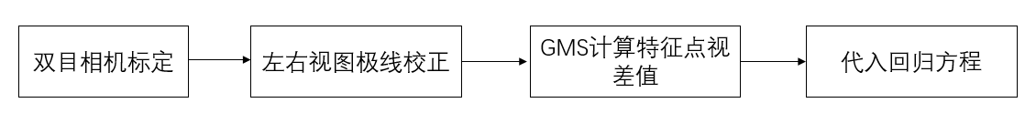

图3 算法流程图

Fig.3 Algorithm flowchart

## １.1 相机标定

本文相机标定采用广泛应用的张正友标定法，通过双目相机对棋盘图进行10个不同角度的拍摄，从而确定相机的内外参数。  
 1.1.1 相机内参数确定

相机将场景中的三维物体像素点投影到二维图像中的像素点实际上就是各个坐标系的变换组合，可将变换过程整理为矩阵相乘的形式[5]：

　　　　　　　　　　　　　　 (3)

其中矩阵为相机的内参数:

　　　 (4)

### 1.1.2 相机外参数的确定

设是在相机坐标系下的坐标，是在世界坐标系下的坐标，则与的关系为：

　 　　 (5)

其中，是旋转矩阵，是平移向量，将式(5)转化成齐次坐标系的形式：

　　　　　 (6)

在其次坐标系下为：

　　　　　 (7)

将旋转矩阵和平移向量带入可得：

　　　　　　　　 (8)

则可得双目系统的外参数为[6]：

　　　　　　　　　　 (9)

### 1.1.3 双目系统的标定

本文利用Matlab工具箱和棋盘图确定相机的内参矩阵和外参矩阵。。图4为左右相机与标定板之间的位置关系图，图5为左右相机重投影误差分析图：

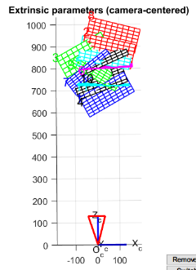 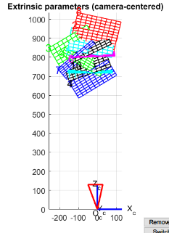

图4 左右相机与标定板之间的位置关系图

Fig.4 Position relationship diagram between the left & right cameras and the calibration plate

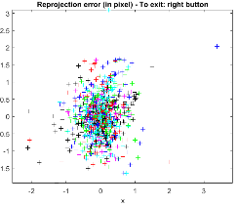　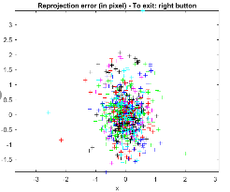

图5 左右相机重投影误差分析图

Fig.5 Analysis of reprojection error of left and right cameras

标定得到的相机内部参数如表1所示：

表1 相机内部参数表

Table 1 Camera internal parameter table

|  |  |  |
| --- | --- | --- |
| 内部 参数 | 左相机标定结果 | 右相机标定结果 |
| 焦距 | （1088.64796，1085.35630） | （1067.3532，2069.56808） |
| 主点 | （390.23584，293.77481） | （342.04349，287.49744） |
| 畸变 | （-0.51203，0.95204，0.00794，0.00032，0.00000） | （-0.44378，0.10353，0.01032，0.00547，0.00000） |

外部参数标定结果为：

## 1.2 GMS算法与SURF算法

图像处理中的特征值匹配一直都是图像处理的关键技术。如何针对平移、旋转、尺度缩放、遮挡和噪声等具有良好的不变性、对视觉变化、仿射变换也保持一定程度的稳定性是衡量特征值匹配算法的基本标准。本节将对饱受青睐的SURF算法与“新起之秀”GMS算法进行比较。

## 1.2.1 SURF算法

## SURF算法首先通过构建Hessian矩阵，找出图像稳定的边缘点，进而构建图像的尺度空间；通过对Hessian矩阵处理过的每个像素点与二维图像空间和尺度空间邻域内的点进行比较，定位出关键点；然后通过统计特征点原型邻域内的Harr小波特征确定特征点主方向；最后生成特征点描述子，通过比较特征点间的欧氏距离确定匹配程度。

Hessian矩阵是一个多元函数的二阶偏导数构成的方阵，用于描述函数的局部曲率，是SURF算法的核心。对于每一个像素点，都可以求出一个Hessian矩阵。

(10)

通过对Hessian矩阵判别式求取局部极大值以此确定关键点。

(11)

接下来，需要给每个特征点分配一个主方向以保证特征矢量具有旋转不变性。通过用一个的扇形滑动窗口，以0.2弧度为步长扫描特征点，对滑动窗口内的图像Harr小波响应值进行累加，得到矢量:

(12)

(13)

则特征点主方向为最长矢量对应方向，即：

(14)

确定特征点主方向之后，分别选取相对于特征值主方向水平和垂直方向的若干像素的Harr小波特征与其绝对值之和作为每个子块区域的特征向量[7]:

(15)

## 1.2.2 GMS算法

GMS（Grid-based Motion Statistics）算法在保证运行速度的情况下还保持强鲁棒性。GMS算法认为特征点无法匹配正确的原因不在于数量太少，而是无法区分正确和错误的匹配点。根据正确的特征匹配点邻域内的特征点的几何一致性，以判断匹配特征点邻域内的数量为标准区分正确和错误的匹配[8]。

GMS算法将平滑约束融入统计框架中进行分离，为了提高运算速度，采用基于网格的实现方法进行快速运算。它假设正确的匹配特征点邻域内的像素会朝着同一方向移动，通过划分栅格和建立统计概率模型，寻找统计概率最大的匹配块[9]。

根据大数定律，当匹配点足够多时，正确匹配和错误匹配就会出现规律，因此，正确匹配概率值和错误匹配概率值可以近似为定值，所以在特征点无论匹配正确还是错误，其领域内正确匹配点服从二项分布：

(16)

以上的方法仅仅适用于邻域足够小的情况，但实际情况中往往达不到邻域足够小。因此可将一个较大区域划分成个小区域，则上式可转化为： (17)

根据二项分布，可得的期望和方差分别是：

(18)

(19)

当匹配正确与匹配错误的期望相差越大，同时匹配内部更加稳定的情况下，匹配效果越好。于是，匹配效果可由下式衡量[10]:

(20)

由上式可知，可通过增大或者增大以获得更好的匹配效果。本文通过增大获得更好匹配效果。

## 1.2.3 SURF算法与GMS算法比较

本文针对运行时间和匹配效果两个指标对SURF算法和GMS算法进行比较。本文使用双目系统对三种不同种类的目标物体分别用SURF和GMS进行特征点匹配，以比较匹配时间和匹配效果。图 为匹配结果图：

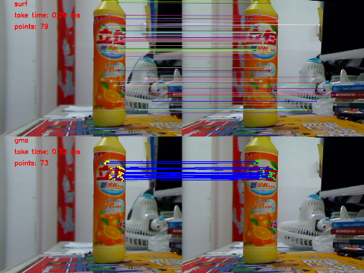

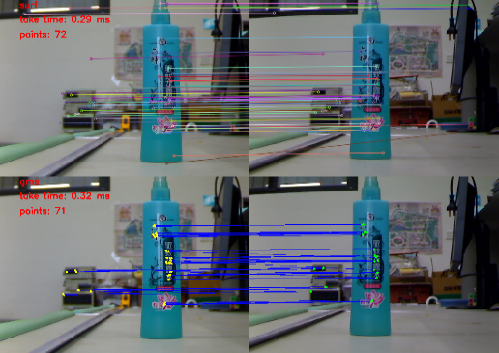

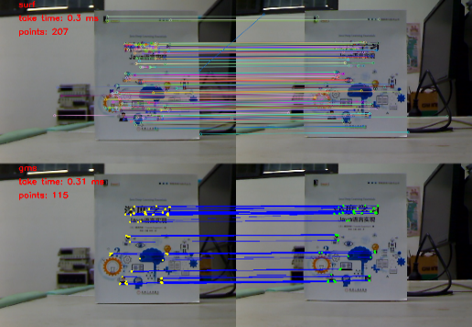

图6 GMS与SURF对比图

Fig. 6 GMS and SURF comparison Picture

由图6可以得到表2 ：

表2 GMS与SURF对比表

Table 2 GMS and SURF comparison table

|  |  |  |  |  |  |  |
| --- | --- | --- | --- | --- | --- | --- |
| 目标 | GMS时间（ms） | SURF时间（ms） | GMS匹配数量 | SURF匹配数量 | GMS密集程度 | SURF密集程度 |
| 1 | 0.32 | 0.29 | 73 | 79 | 集中 | 分散 |
| 2 | 0.32 | 0.29 | 71 | 72 | 集中 | 较集中 |
| 3 | 0.31 | 0.3 | 115 | 207 | 集中 | 较集中 |

由上表可知：GMS算法与SURF算法在时间性能上不相上下，但GMS算法能够更好的区分目标和背景的特征点，这在双目测距系统中是至关重要的，能够避免繁琐的背景处理问题，且能够更加准确的匹配目标物体的特征点，这对于目标特征点准确的视差值计算的重要性毋庸置疑。综上所述，本文选取GMS算法进行目标特征点匹配。

## 1.3 回归方程的确定

本文通过从20cm到200cm之间每1cm计算一次左右视图中特征点视差值，得到目标距双目系统距离与视差值之间呈现减函数关系，但并不呈现式 的反函数关系。于是分别对视差值大于100和小于100两个区域进行回归方程拟合，得到两个三次多项式。其中表示特征点视差值，表示目标距双目系统距离。

当视差值大于100时，距离与视差值之间的趋势图如图7所示：

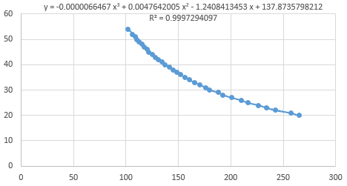

图7 距离与视差值趋势图

Fig. 7 Trend graph of distance and disparity value

由上图可知， R2达到了99%，拟合效果非常好。拟合方程为：

当视差值小于100时，距离与视差值之间的趋势图如图8所示：

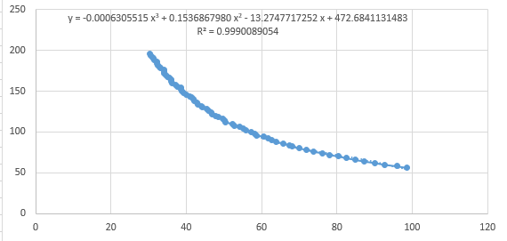

图8 距离与视差值趋势图

Fig. 8 Trend graph of distance and disparity value

由上图可知，R2达到了99%，拟合效果非常好。拟合方程为：

# 2 系统测试

本文通过测试系统的测量精度和鲁棒性来评估双目系统的优良。

## 2.1精度测试

本文将系统的测量距离与真实距离进行对比，从而确定本系统的精确度。由于卷尺头部到相机光心距离7cm，所以洗洁精的真实距离应该是摆放距离减去7cm才对，所以物体摆放距离为63cm。图9为真实距离图，图10为系统测量图：

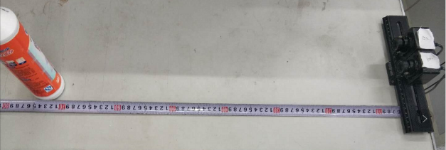

图9真实距离图

Fig.9 Real distance picture

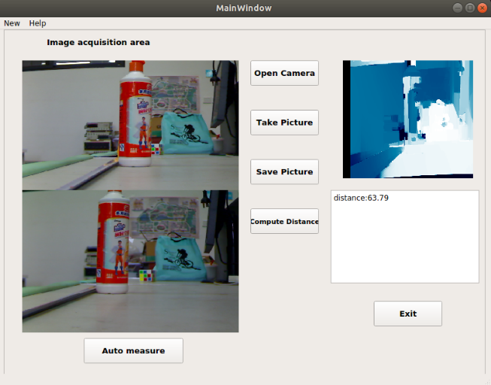

图10 系统测量图

Fig.10 System measurement picture

由上图可见误差基本为0，为了进一步得到本系统的测量精度，我们又进行了10组数据测量，分别从10cm至100cm，确定100cm量程的精确度。表3为100cm量程的测量数据：

表3 100cm量程的测量数据(cm)

Table 3 100cm range measurement data

|  |  |  |  |  |  |  |  |  |  |
| --- | --- | --- | --- | --- | --- | --- | --- | --- | --- |
| 组号 | 真实距离 | | | 测量距离 | 误差 | 组号 | 真实距离 | 测量距离 | 误差 |
| 1 | | 10 | | 25.72 | 15.72 | 6 | 60 | 58.96 | 1.04 |
| 2 | | | 20 | 18.83 | 1.17 | 7 | 70 | 70.07 | 0.07 |
| 3 | | | 30 | 29.19 | 0.81 | 8 | 80 | 79.08 | 0.92 |
| 4 | | | 40 | 39.22 | 0.78 | 9 | 90 | 88.64 | 1.36 |
| 5 | | | 50 | 49.23 | 0.77 | 10 | 100 | 97.54 | 2.46 |

由上表可以看出，小于20cm由于距离太近，无法正确计算视差，从而导致计算距离出错。而在100cm量程内，误差基本都保持在1cm左右。

为了获得110cm至到200cm的系统测量精度，我们又进行了10组数据测量。

表4 110cm至200cm测量数据(cm)

Table 4 110cm to 200cm measurement data

|  |  |  |  |  |  |  |  |
| --- | --- | --- | --- | --- | --- | --- | --- |
| 组号 | 真实距离 | 测量距离 | 误差 | 组号 | 真实距离 | 测量距离 | 误差 |
| 1 | 110 | 107.81 | 2.19 | 6 | 160 | 156.96 | 3.04 |
| 2 | 120 | 118.28 | 1.72 | 7 | 170 | 164.99 | 5.01 |
| 3 | 130 | 129.34 | 0.66 | 8 | 180 | 174.57 | 5.43 |
| 4 | 140 | 139.97 | 0.03 | 9 | 190 | 184.18 | 5.82 |
| 5 | 150 | 151.29 | 1.29 | 10 | 200 | 192.02 | 7.98 |

由上表我们可以看出，当距离超过150cm时，误差明显增大。综上所得，本系统测量量程为20cm至150cm时，效果最好，误差基本控制在2cm以内。

## 2.2 鲁棒性测试

本文将对比在不同光照强度下以及不同位置同一位置的目标的测量距离之间的对比得到系统的鲁棒性指标。本文放置目标物体距离为70cm，表5为不同光照强度下的测量数据：

表5 不同光照强度下的测量数据（cm）

Table 5 Measurement data under different light intensity

|  |  |  |  |  |  |
| --- | --- | --- | --- | --- | --- |
| 组号 | 测量距离 | 误差 | 组号 | 测量距离 | 误差 |
| 1 | 71.27 | 1.27 | 6 | 70.23 | 0.23 |
| 2 | 71.06 | 1.06 | 7 | 69.14 | 0.86 |
| 3 | 71.06 | 1.06 | 8 | 70.27 | 0.27 |
| 4 | 71.11 | 1.11 | 9 | 71.11 | 1.11 |
| 5 | 70.96 | 0.96 | 10 | 70.96 | 0.96 |

由上表可知，本系统对于不同光照强度的抗干扰性有非常好的效果。

以下是绝对距离保持不变，相对于相机平移，即拍摄角度变化进行测量，同样进行的10次测量。表6为不同位置的测量数据：

表6 不同位置的测量数据(cm)

Table 6 Measurement data at different locations

|  |  |  |  |  |  |
| --- | --- | --- | --- | --- | --- |
| 组号 | 测量距离 | 误差 | 组号 | 测量距离 | 误差 |
| 1 | 71.11 | 1.11 | 6 | 71.43 | 1.43 |
| 2 | 70.94 | 0.94 | 7 | 70.46 | 0.46 |
| 3 | 70.84 | 0.84 | 8 | 70.85 | 0.85 |
| 4 | 70.57 | 0.57 | 9 | 71.18 | 1.18 |
| 5 | 71.56 | 1.56 | 10 | 70.46 | 0.46 |

由上表可知，不同拍摄角度对于测距基本无影响。

综上可知，本系统对于光照强度和拍摄角度不敏

感，系统的鲁棒性表现良好。

# 3 总结

任何系统都不可能做到百分之百的精确，本系统同样存在不可避免的误差。本文认为误差的造成主要有以下几个因素：

1、相机标定参数不可能百分之百准确，相机标定虽然采用了精确度极高的张正友标定法，但或多或少会存在一定误差。

2、特征值匹配不可能每次都能百分之百匹配正确，这也是我们引入视差均值的原因，就是为了将特征值匹配中存在的误差降到最小。

3、视差与距离的关系不可能完全能够符合一个数学表达式，尽管本次系统的回归方程相关系数都达到了99%，但当初收集视差和距离数据时，人为的测量误差不可避免。

4、系统测试时摆放位置，使用数据不可能百分之百准确。

其中第1点、第2点和第3点是系统误差，这是无法避免的。第4点为随机误差，在测量过程中应严谨操作，减小随机误差。

本文采用最新的GMS算法进行目标特征点匹配，能够满足绝大多数应用场景的需求，并且引入了统计学中的回归方程拟合真实距离与视差值之间的关系，保证了系统的精确性和鲁棒性，对于机器人避障、双目测距的进一步发展等具有参考意义。

参考文献：

[1]Zhao Xun-jie,Cheng-jin(School of Physical Science &Technology,Soochow University,Suzhou 215006,China);Research of Key-tech in a Binocular Real-time Ranging System[J];Laser & Infrared;2006-09.

[2]Xiyan Sun,Yingzhou Jiang; Distance Measurement System Based on Binocular Stereo Vision; [IOP Conference Series[C]: Earth and Environmental Science](https://iopscience.iop.org/journal/1755-1315);2018.

[3]Miao Gong, Tao Peng; A new non-parallel binocular stereo vision ranging system using combinations of linear and nonlinear methods[C];SPIE, 2018.

[4] Jingtao Han, Zhengyi Jiang ; Research on Ranging Method Based on Binocular Stereo Vision[J]; Advanced Materials and Technologies;2014.

[5] [Z. Zhang](https://ieeexplore.ieee.org/author/37279628400); A flexible new technique for camera calibration[J];  [IEEE Transactions on Pattern Analysis and Machine Intelligence](https://ieeexplore.ieee.org/xpl/RecentIssue.jsp?punumber=34);2000.

[6] [Z. Zhang](https://ieeexplore.ieee.org/author/37279628400); Camera calibration with one-dimensional objects[J];IEEE;2004.

[7]Herbert Bay,Tinne Tuytelaars; Speeded Up Robust Features[C];  [Computer Vision – ECCV 2006](https://link.springer.com/book/10.1007/11744023);2006.

[8] Cheng Li1, Baolong Guo; Real-Time UAV Imagery Stitching Based on Grid-Based Motion Statistics[C];IOP;2018.

[9] Shanlan Nie,Zhiguo Jiang; Image Matching for Space Objects Based on Grid-Based Motion Statistics[C]; [Chinese Conference on Image and Graphics Technologies](https://link.springer.com/conference/igta),2018.

[10] JiaWang Bian, Wen-Yan Lin; GMS: Grid-based Motion Statistics for Fast, Ultra-Robust Feature Correspondence [J];IEEE,2017.